# 扩展内存教程，综合了很多方法总算成功

最近研究了一周的内存扩展方法，结果都失败了。没有选用内存和外置卡置换的原因是因为我觉得就算置换了以后系统还是会默认在他原来那个文件夹内的，因为你的外置SD卡并没有移驾rom过去，所以我猜测是不可能实现的，所以就没采用。今天刚好看到吧友说内外存置换的方法安装程序还是占用系统data那500多兆可怜的内存，所以证实猜测是对的。  
我主要采用的方法是在SD卡内建立分区然后关联过去的办法。之前用的是DiskGenius.exe，这个软件，分区采用的是网上教程里的fat32分区，我发现安装SD卡后link2SD这个软件虽然把东西移动过去了，但是data那个文件夹还是在占用很大空间，并不是一点空间都不占用，还存在apk文件、lib等文件，所以这个方法舍弃。  
今天看了[@徐皓新0311](http://tieba.baidu.com/home/main?un=%E5%BE%90%E7%9A%93%E6%96%B00311&fr=pb&ie=utf-8) 这位吧友的帖子，用他给的软件分了Ex3FS分区软件进行的分区。但是美中不足的还是安装的程序并没有被直接安在那个分区内，所以我琢磨着应该还是得用软件移驾关联过去，所以用了link2SD进行试验，并且关联成功，真的一点系统空间都不占用了。  
下面正式上教程  
  
  
[http://tieba.baidu.com/p/2907158605](http://jump.bdimg.com/safecheck/index?url=x+Z5mMbGPAs95UolpNuq+CwM2BpViN6QF0BYrUCVRu8ky9BWZ/Ie80RWj7x1n3F/pNakJAOD20LUuW7jAMmmj5eswbgUQK3I5cLKJxJDD4kYR9TPxi+1xMvesMrrsp3eM0ffjd+BW5B4EGwlqGjQ4nY9qHh6BM0y)  
  
这个朋友的帖子是我这次借鉴的主要部分，用了他的软件分的区，但是我发现用这个办法分区后是没有办法让软件安在那个分区里的，必须还用到link2sd这个软件关联那个分区，并且把内容链接过去。  
一旦连接过去以后，我发现我的系统内存一直没有变过。用re管理器查看data那个文件夹内的空间也没有变化，所以亲测成功。  
大家先按照上边吧友的链接进行分区，然后下载下边网址的link2SD软件，如果以后链接失效的话，可以在百度移动应用中心里搜索link2SD，官方版本的就是中文版的，很方便。  
link2SD下载链接：[http://as.baidu.com/a/item?docid=5990967&pre=web_am_se](http://jump.bdimg.com/safecheck/index?url=x+Z5mMbGPAuIGMfB9g4d+Fa8iGKnRKvwrlrBV+BvQei3AYwF2fyBcvY5v94VNMNCIreoZzQBfVokcVNVnhVFGM2j3gAv9EKHpNakJAOD20LUuW7jAMmmj5eswbgUQK3I5cLKJxJDD4kYR9TPxi+1xMvesMrrsp3eM0ffjd+BW5B4EGwlqGjQ4nY9qHh6BM0y)  
先上图看成果：  
大家可以看到第一样手机存储里我的是已经使用245兆，大家不用担心，这是因为我把几个我常用的软件移动到系统rom包里了，不信可以看我屏幕上的虚拟按键，那个是用了吧友的方法移植进去的中兴还是华为的虚拟按键，我也用同样的方法移动了一些我常用的软件进去，这样就算以后格式化手机了我要的软件也还在。因为装了这些内置软件，所以他们安装了之后占用了用户使用的内置存储。但是大家以后用我这个方法链接成功的软件，就都不会显示在这里了。我嫌麻烦就没有把好不容易移植到系统rom里的东西删除来做教程。SD卡第二分区就是咱们内存卡里分区分出来的那块，我分了2G给软件。  
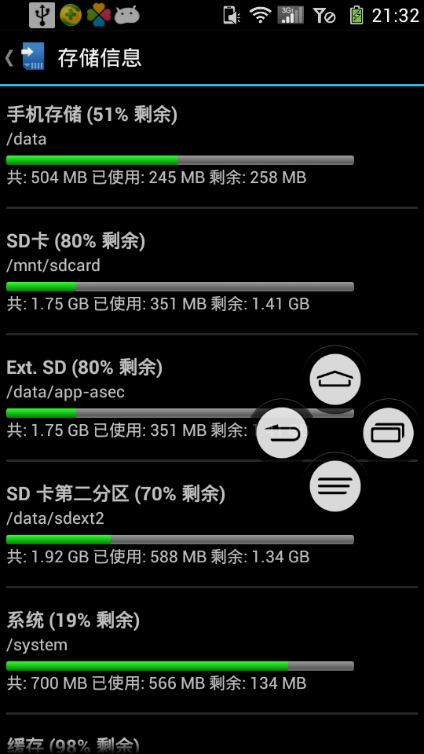  
  
  
大家看这是系统内存放软件的地方，我把我移植的软件放在这，我安装了很多内置的软件，所以我的data里才会刚开始就占用了200多兆的内存。  
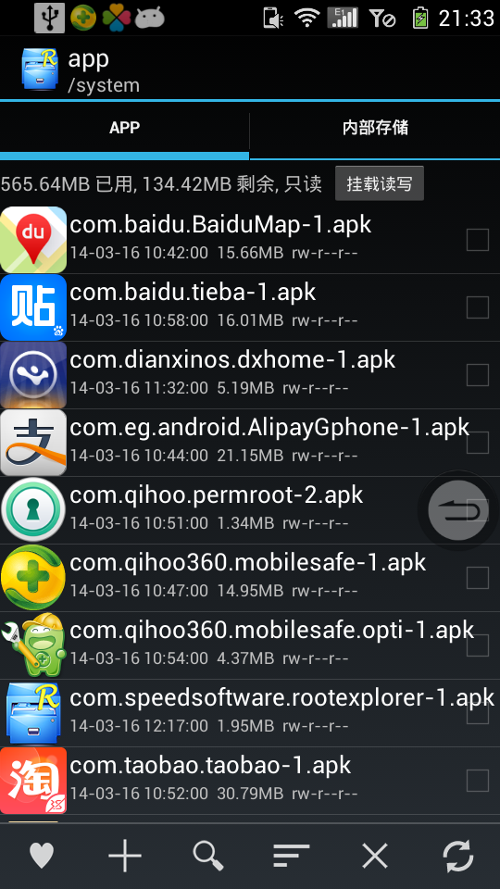  
插入SD卡，打开下载的link2SD后，选择分区，选择ext4分区，这步很重要，确定，然后链接成功，选择重启。  
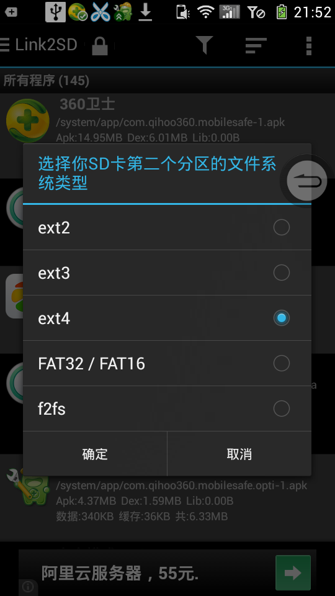  
  
重启后就挂载上了。点击右上角把菜单点出来，选择设置，把开机时重新连接lib文件、启动时重新连接dex文件都勾选上，下边的自动连接勾选上（这样在以后安装东西的时候可能会自动连接到那个分区，说是可能是因为楼主亲测用淘宝手机助手安装的东西会被自动连接进去，用UC安装的就不会，得手动打开link2SD ，然后连接进去。）  
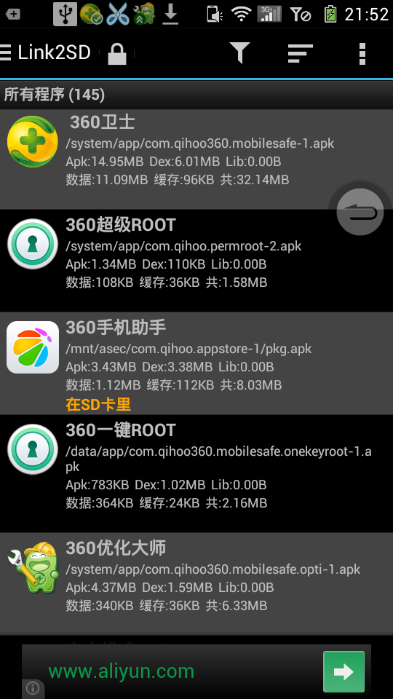  
  
下面就说说怎么手动链接程序。  
安装好的程序，在可以筛选查看，按键在link2SD菜单键的左侧，那个漏斗状的图标，选择用户，就可以查看用户自己装的程序了。  
选择一个写着在SD卡的程序（这里的程序只要不是连接过去的就都会写着在SD卡内，软件把放在系统内存的程序都算作是在SD卡里的），点开后选择创建连接，等一会儿就好了。  
链接后的程序，就查看不到了，得在软件首页左上角点击一下弹出菜单，点击快速重启，重启后就刷新出来了。  
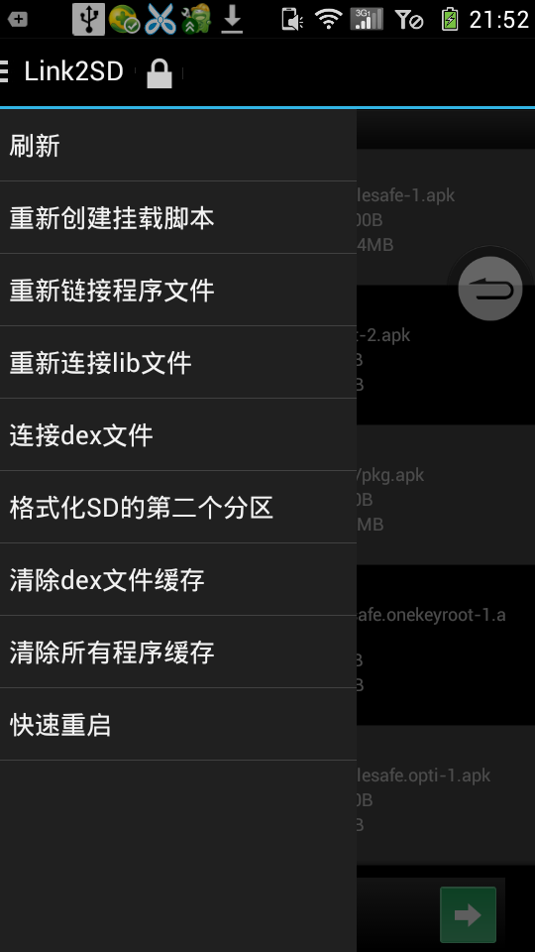  
这个时候你用re管理器去看看data那个文件夹里查看，能看到安装前和安装后大小没变。  
亲测成功。可以无限安装东西了。